 | Руководителям  муниципальных органов  управления образования  Руководителям  государственных  специальных  (коррекционных)  общеобразовательных  организаций
  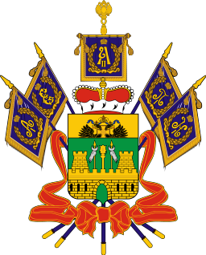
  Министерство образования и науки
  Краснодарского края
  Государственное бюджетное
  образовательное учреждение
  дополнительного профессионального образования
  «Институт развития образования»
  Краснодарского края
  (ГБОУ ИРО Краснодарского края)
  Россия, 350080, г. Краснодар,
  ул. Сормовская,167
  тел./ф.: (861) 203-53-01
  e-mail: post@iro23.ru
  ИНН 2312062743
  от ____________________ № __________________
Об организации и проведении
акции ко Дню Победы 9 мая
«Памяти павших, во имя живых»

Центр дистанционного образования государственного бюджетного образовательного учреждения дополнительного профессионального образования «Институт развития образования» Краснодарского края с целью формирования патриотического сознания, чувства гордости за своё Отечество и уважения к историческому прошлому детей-инвалидов, обучающихся на дому с применением дистанционных образовательных технологий и электронного обучения проводит акцию ко Дню Победы 9 мая «Памяти павших, во имя живых» (далее - Акция).
Просим организовать участие детей-инвалидов с 1 по 11 класс, в период с 13.04.2026 по 24.04.2026.
Регистрация по ссылке: https://forms.yandex.ru/u/69d50efc068ff0339a4e3693

Или по QR-коду


Информация об организации, проведении и итогах Акции будет размещена на сайте Центра дистанционного образования в разделе «Мероприятия» https://iro23.ru/?page_id=83974
Приложение к письму: Положение на 4 стр. в 1 экз.

Ректор Т.А. Гайдук

Михненко Ю.Ю.
Саулина И.В.
8 (861) 203-44-58

